

**IP հասցե**



# **Հասկանալ IP հասցեն.**

IP հասցեն, կարճ՝ Internet Protocol address, թվային պիտակ է, որը վերագրվում է համակարգչային ցանցին միացված յուրաքանչյուր սարքին: Այն ծառայում է երկու հիմնական նպատակի` նույնականացնել հյուրընկալող կամ ցանցային ինտերֆեյսը և ապահովել սարքի գտնվելու վայրը ցանցում: IP հասցեն պատկանում է OSI մոդելի 3 շերտին։ OSI մոդելի 3-րդ շերտը ցանցային շերտն է: Այն պատասխանատու է տարբեր ցանցերում փաթեթների երթուղղման, տրամաբանական հասցեների տրամադրման և տվյալների փոխանցման լավագույն ճանապարհի որոշման համար:

# **2. IPv4 և IPv6:**

IPv4 (Internet Protocol version 4) Ինտերնետ Պրոտոկոլի չորրորդ կրկնությունն է և դեռևս ամենաշատ օգտագործվող պրոտոկոլնն է ինտերնետ տրաֆիկի համար: IPv4 հասցեները 32-բիթանոց թվային արժեքներ են, որոնք սովորաբար արտահայտվում են տասնորդական ձևաչափով և ներկայացված են որպես չորս ***օկտետներ՝*** բաժանված կետերով (օրինակ՝ 192.168.0.1):

IPv6 (Internet Protocol version 6) ինտերնետ պրոտոկոլի ամենանոր տարբերակն է, որը նախատեսված է IPv4-ի հաջողության համար: Այն օգտագործում է 128-բիթանոց հասցեներ, ինչը թույլ է տալիս չափազանց ընդլայնված հասցեների քանակ: IPv6 հասցեները ներկայացված են որպես չորս տասնվեցական թվանշաններից բաղկացած **ութ խումբ**, որոնք առանձնացված են երկու կետով (օրինակ՝ 2001:0db8:85a3:0000:0000:8a2e:0370:7334):

* IPv4. 2^32 հասցեներ, մոտավորապես 4,3 միլիարդ եզակի հասցե:
* IPv6. 2^128 հասցեներ, հասցեների հսկայական տարածություն, որը կարող է տեղավորել գրեթե անսահման թվով սարքեր:

# ***5. Local և Global Ցանցեր:***

* *Տեղական ցանց (Local Network). Տեղական ցանցը, որը նաև հայտնի է որպես LAN (Տեղական տարածքային ցանց / Local Area Network), վերաբերում է ցանցին, որն ընդգրկում է փոքր աշխարհագրական տարածք, օրինակ՝ տուն, գրասենյակ կամ համալսարան: Տեղական ցանցի ներսում գտնվող սարքերը կարող են ուղղակիորեն շփվել միմյանց հետ:*
* *Համաշխարհային ցանց (Global Network). Համաշխարհային ցանց, որը հաճախ կոչվում է ինտերնետ, տարածվում է հսկայական աշխարհագրական հեռավորությունների վրա՝ միացնելով միլիոնավոր ցանցեր և սարքեր ամբողջ աշխարհում: Այն հնարավորություն է տալիս կապի և տվյալների փոխանակում սարքերի միջև՝ անկախ դրանց ֆիզիկական գտնվելու վայրից:*

# **6. IP Կլասեր և Պռեֆիկսեր:**

IP հասցեները դասակարգվում են տարբեր դասերի՝ ելնելով իրենց ցանցի մասի չափից: ***Հինգ*** հիմնական դասերն են՝ ***A, B, C, D և E****,* որոնցից յուրաքանչյուրն ունի տարբեր հասցեների շարք.

* **Դաս A**. Աջակցում է մեծ ցանցերին փոքր թվով Host-եր: Առաջին բիթը միշտ 0 է: Օրինակի տիրույթը՝ 1.0.0.0-ից 126.0.0.0:
* **Դաս B**. Աջակցում է չափավոր չափի ցանցերին: Առաջին երկու բիթերը միշտ 10 են: Օրինակի տիրույթը՝ 128.0.0.0-ից մինչև 191.255.0.0:
* **Դաս C**: Հարմար է փոքր ցանցերի համար: Առաջին երեք բիթերը միշտ 110 են: Օրինակի տիրույթը՝ 192.0.0.0-ից մինչև 223.255.255.0:
* **Դաս D**. վերապահված է բազմակի հեռարձակման (Multicast) հասցեների համար: Առաջին չորս բիթերը միշտ 1110 են:
* **Դաս E**. վերապահված է փորձնական (Experimental) օգտագործման համար: Առաջին չորս բիթերը միշտ 1111 են:

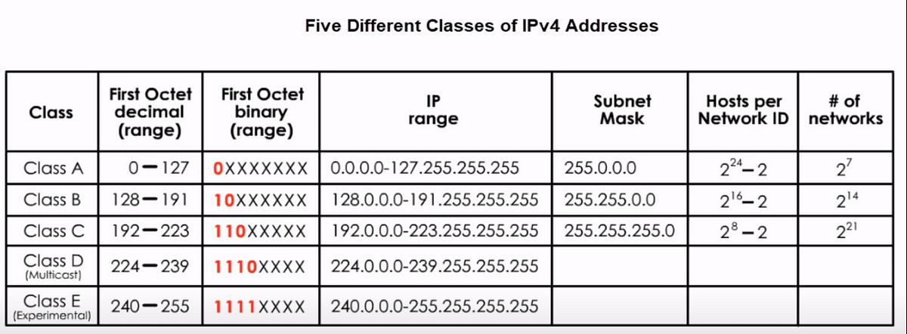

### **Prefix**

Պրեֆիկսները, որոնք նաև հայտնի են որպես ենթացանցային դիմակներ (Subnet Mask), օգտագործվում են IP հասցեի ցանցային մասի չափը նշելու համար: Դրանք նշվում են առաջ կտրվածքով (Slash), որին հաջորդում է թիվը (օրինակ՝ /24): Թիվը ներկայացնում է հասցեի ցանցային մասի համար օգտագործվող բիթերի քանակը:

*Օռինակ՝ /24-ի դեպքում* ***11111111.11111111.11111111.00000000***

*Առաջին 24 բիթերը ցանցի մասի համար են, իսկ մնացած 8 բիթերը՝ Host մասերի համար:*

*«Host» վերաբերում է ցանցին միացված ցանկացած սարքին, որն ակտիվորեն մասնակցում է ցանցային հաղորդակցությանը: Սա կարող է ներառել համակարգիչներ, սմարթֆոններ, սերվերներ, ռոուտեռներ, տպիչներ կամ ցանկացած այլ սարք, որը կարող է տվյալներ ուղարկել կամ ստանալ ցանցով: «Host» տերմինը հաճախ օգտագործվում է «հանգույցի» կամ «վերջնական սարքի» հետ՝ ցանցային համատեքստերում:*